**김기화 교수, 모교 발전 위해 1억원 기부**

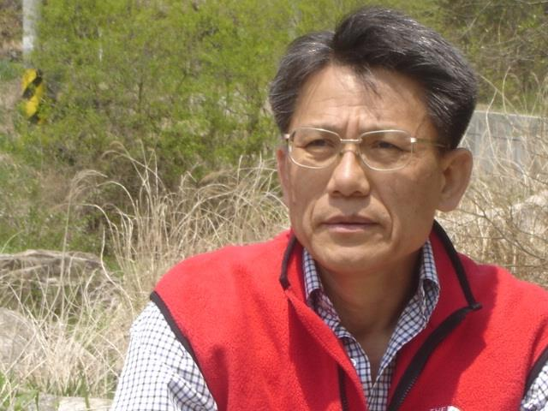

경제학과 김기화 교수가 세종캠퍼스 지정 발전기금으로 1억원을 기부하였다.

김기화 교수는 1983년부터 2015년까지 세종캠퍼스 경제학과 교수로 30여년을 연구와 교육에 매진하며 학교 발전에 기여해 왔으며, 지난 8월 31일자로 퇴직하면서 모교와 후학들을 사랑하는 마음을 담아 1억원을 기부했다.

본교는 10월 중순, 김기화 교수 발전기금 기부식을 거행할 예정이다.